宜蘭縣羅東國小九十九學年度第一學期學校特色課程評鑑報告表
◎年級： 一 年級 ◎填表人：一 年級 學年
◎主題名稱：羅東EZGO ◎實施日期：99年 12月 8 日
一、教學計畫：（請貼上羅東國小特色課程原教案）
羅東國小特色課程教學計劃表
單元名稱 |  |  | 實施年級 |  | 教學節數
校門停看聽 |  |  | 一年級 |  | 3節
符應能力指標 | 教學目標 | 教學活動  （教學內容要點） |  | 時間 |  | 教學資源 | 評量方式 | 六大議題 | 基本能力
生活1-1-1  生活1-1-2  生活7-1-11  綜合4-1-1  生活6-1-1 | 一、認知  - 認識本校各門位置、名稱及代表動物。  - 了解交通號誌的含義。  - 明白交通安全的重要性。  二、情意  - 能欣賞與分享自己與別人的作品。  三、技能  - 實地勘察交通號誌的功能。  - 繪製校門圖 | 第一二節  - 介紹各個校門的位置及代表動物。  - 介紹該門出去附近之相關交通號誌。  - 整隊出發、實地勘察，該門附近的環境及交通狀況。  - 綜合討論 |  | 80  30  10 |  | 1.羅東國小交通安全手冊  2.交通標誌圖卡 | 問答  發表  實做  發表 | 人權  兩性  兩性  家政 | 五、十  一  一  一
生活1-1-1  生活1-1-2  生活7-1-11  綜合4-1-1  生活6-1-1 |  | 第三節  - 票選並畫出最喜歡 的校門  - 作品欣賞
羅東國小特色課程教學計劃表
單元名稱 |  |  | 實施年級 |  | 教學節數
排隊放學平安歸 |  |  | 一年級 |  | 二節
符應能  力指標 | 教學目標 | 教學活動  （教學內容要點） |  | 時間 |  | 教學資源 | 評量方式 | 六大議題 | 基本能力
5-1-1(健)  5-1-2(健)  5-1-3(健)  1-1-9-8（語）  1-1-3-8（語） | - 能了解穿越道路時的注意事項(認知)  - 能耐心等候家長接送(情意)  - 能記住親師的叮嚀，會與同伴排好隊、靠邊走(技能)  - 能因應放學時的突發狀況(技能) | - 老師引導學童分享：上下學途中應注意哪些事情，以維護自身行的安全？  - 請一組路隊出來角色扮演，教師藉機說明路隊行進時，該注意的事項。  - 老師指導學童在家長接送區等候的方式，及其注意要點。  - 請學童自由發表：要如何平安穿越道路？  分組討論編排路隊的理由，並確定自己的路隊名稱及演練行進方向。 |  | 10分  10分  10分  10分  40分 |  | 學校平面放大圖  交通安全學習手冊 | 發表  實作評 量 | （人權教育）  1-1-3  2-2-1  2-3-1 | 十.獨立思考與解決問題
羅東國小特色課程教學計劃表
單元名稱 |  |  | 實施年級 |  | 教學節數
校門趴趴走 |  |  | 一年級 |  | 2節
分段能力指標 | 教學目標 | 教學活動  （教學內容要點） |  | 時間 |  | 教學資源 | 評量方式 | 六大議題 | 基本能力
生1-1-2描述住家環境  生2-1-4  認識並欣賞週遭環境  健體3-1-1  表現簡單的全身性活動  藝術與人文1-1-3  透過人聲身體樂器及週遭環境的聲音來體驗多樣化的音色  藝術與人文1-1-5  藉由語言肢體動作磨坊音樂情境等方式表現自己對樂曲的感受 | - 能注意聆聽老師說明規則  - 能認識學校各個校門  - 能了解上放學各校門進出的情形並遵守行走規定  - 能跟隨小組的闖關順序並有效參與  - 能模仿海豚特幾表演的動作  - 能唱出歌曲「小恐龍」  - 能欣賞別人的表演  - 能學習企鵝走路的姿態  - 能正確拼出孔雀的圖形  - 能享受團體闖關的樂趣  〈十一〉能學習讚美別人 | - 引起動機  〈1〉羅東國小有一知新轉來的小豬不知如何進校門，心裡又急又慌，不知如何是好，此時善良的小朋友們街道超級任務將帶領小豬勇闖五關，讓小豬可以如願到校。  〈2〉規則說明  - 每班分成四組，每組護送一隻豬。  - 輪流過五關，通過關主的考驗。  - 順利通過全部考驗者，可以獲的神秘小禮物一份。  〈3〉場地佈置及準備  - 闖關遊戲  〈1〉無尾熊門—機智大考驗  1.無尾熊喜歡吃什麼？  A尤加利葉  B豬肉  C鱈魚  2.家長可以開車進來接送孩子嗎？  A可以  B不可以  3.請說出這個校門的名字。  ﹝無尾熊門﹞  4.本校有幾個校門？﹝五個﹞  5.無尾熊住在哪裡？  A陸上  B樹上  C海底  6.過馬路時要注意什麼？  A用跑的  B邊走邊玩  C聽導護老師的指導和愛心媽媽的指揮  7.過鐵路平交道前應該如何？  A停看聽  B追趕跑跳  C太空漫步  〈2〉海豚門—特技表演  ﹝頂書接力賽﹞  〈3〉恐龍門—Do Re Mi歌唱大賽  ﹝翻唱小毛驢，把歌詞中的毛驢二字全換成恐龍。﹞  〈4〉企鵝門—企鵝選美會  ﹝學企鵝走路﹞  〈5〉孔雀門—五花八門拼拼樂  ﹝拼圖﹞  〈6〉終點站—校友樓前集合頒獎。 |  | 10分鐘  20分鐘  10分鐘  40分鐘 |  | 自編故事—小豬闖天關  小豬布偶32隻  過關卡32張  問題條  書  小毛驢曲譜  歌曲海報  拼圖卡8組 | 積極  參與  性  實作評 量  實作評 量  實作評 量  實作評 量  實作評 量  實作評 量  積極  參與  性 | 環境  教育  2-2-1  2-2-2  4-1-2 | 四、  表達溝通  與分  享  四、  表達溝通  與分  享  四、  表達溝通  與分  享  四、  表達溝通  與分  享  四、  表達溝通  與分  享

二、教學活動照片與說明：
【一】  校門停看聽 | 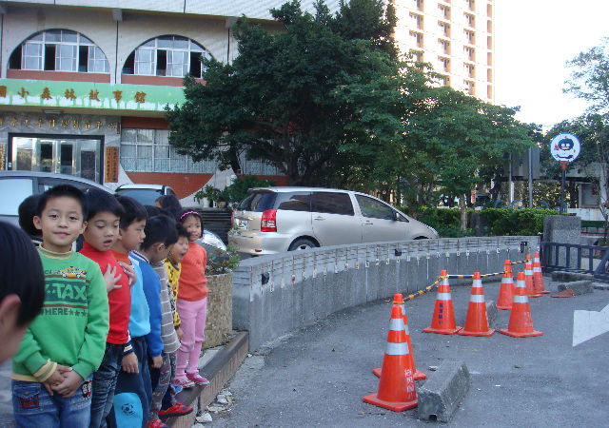  認識企鵝門及交通錐的運用 | 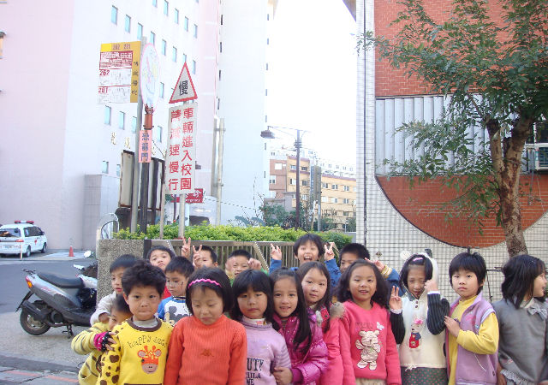  認識恐龍門及車輛減速慢行標示 | 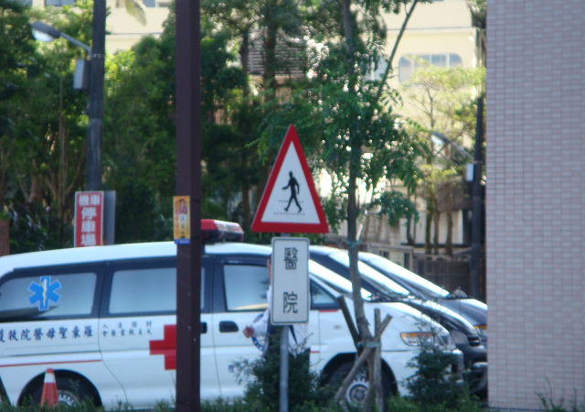  注意醫院標示 |   認識行人穿越道
【一】  校門停看聽 | 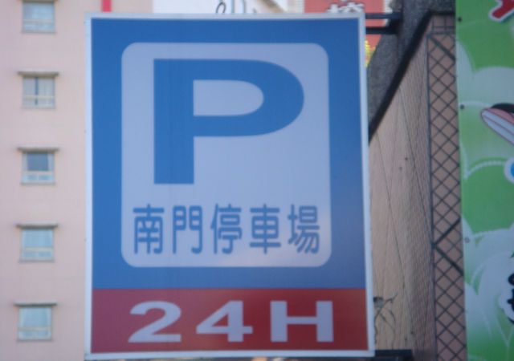  認識南門地下停車場標示 | 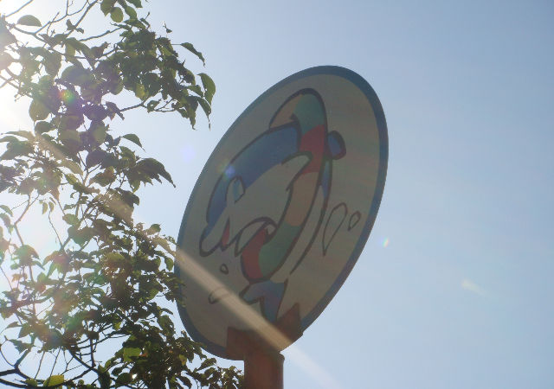  認識海豚門 | 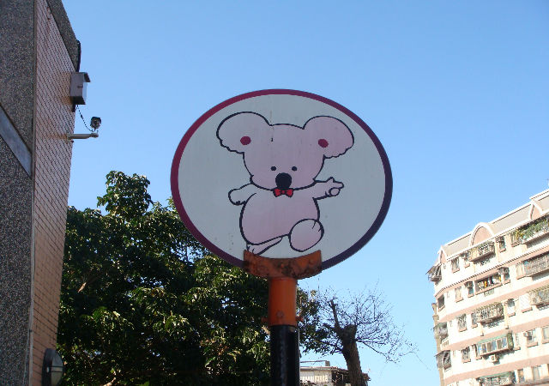  認識無尾熊門 | 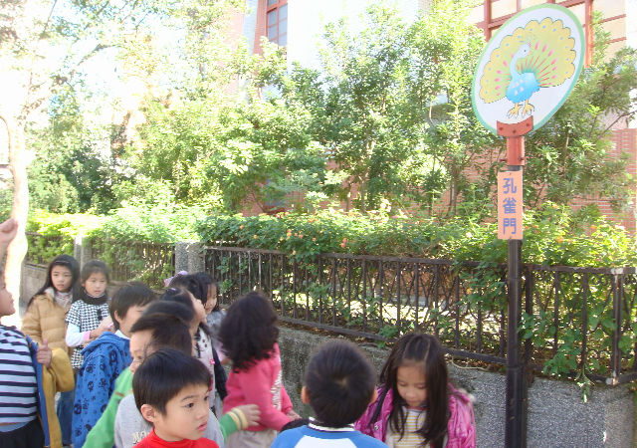  認識孔雀門
【一】  校門停看聽 | 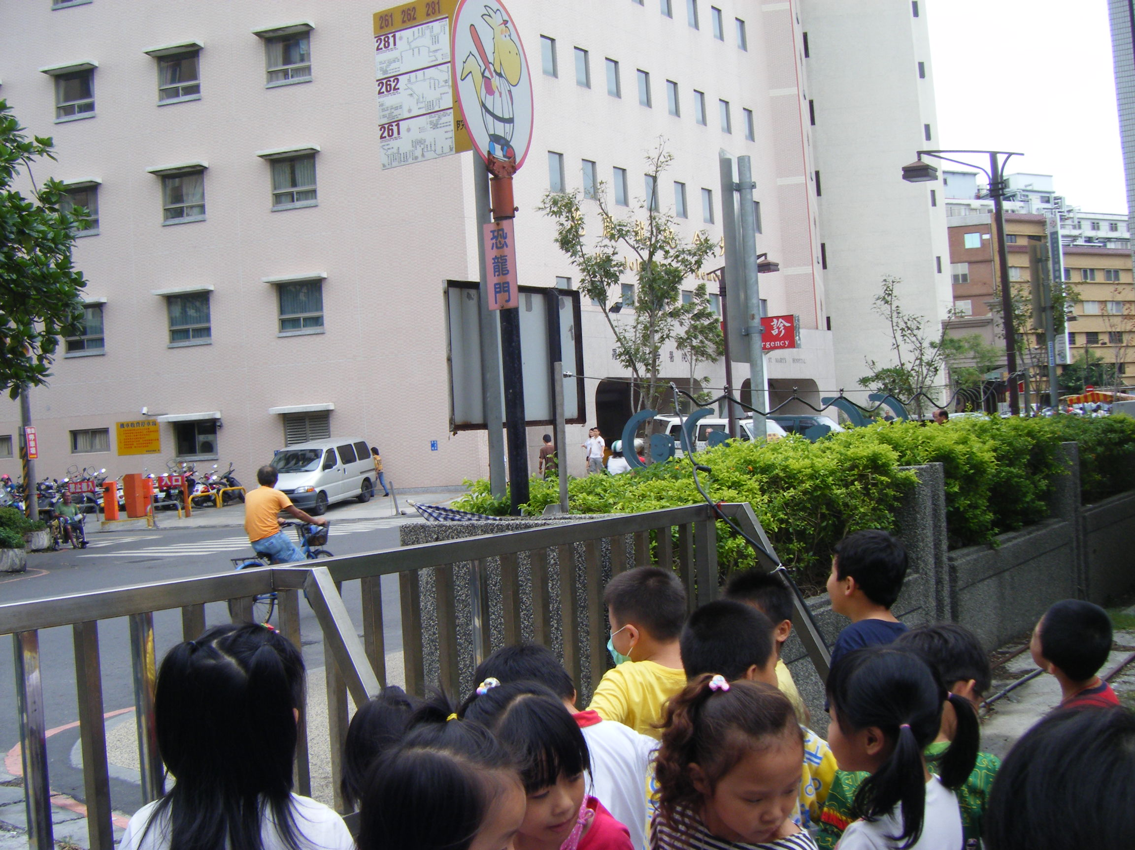  認識恐龍門  汽車專用道 | 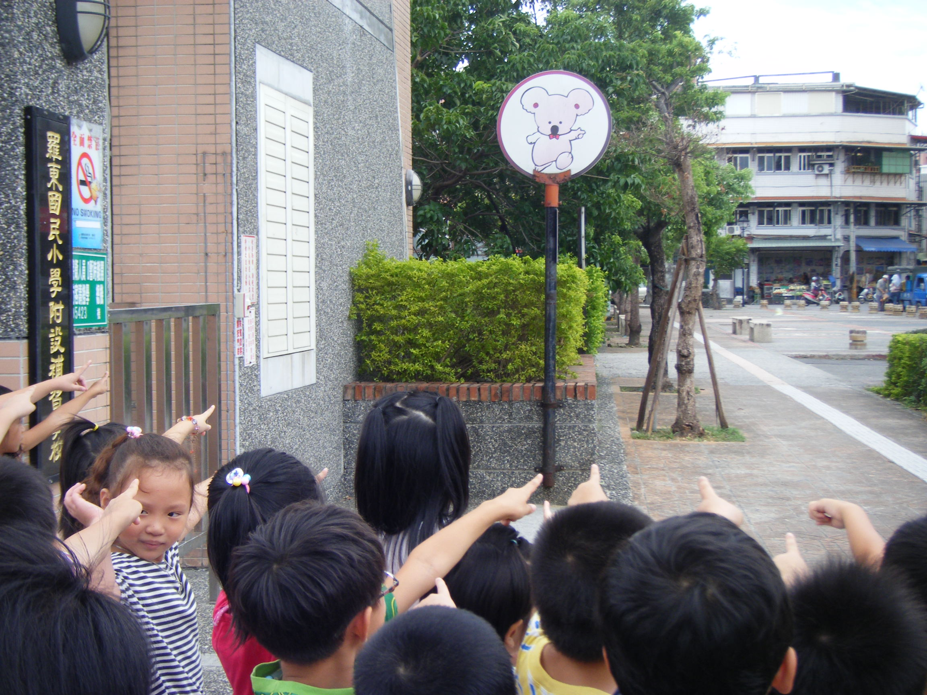  無尾熊門  接送區 | 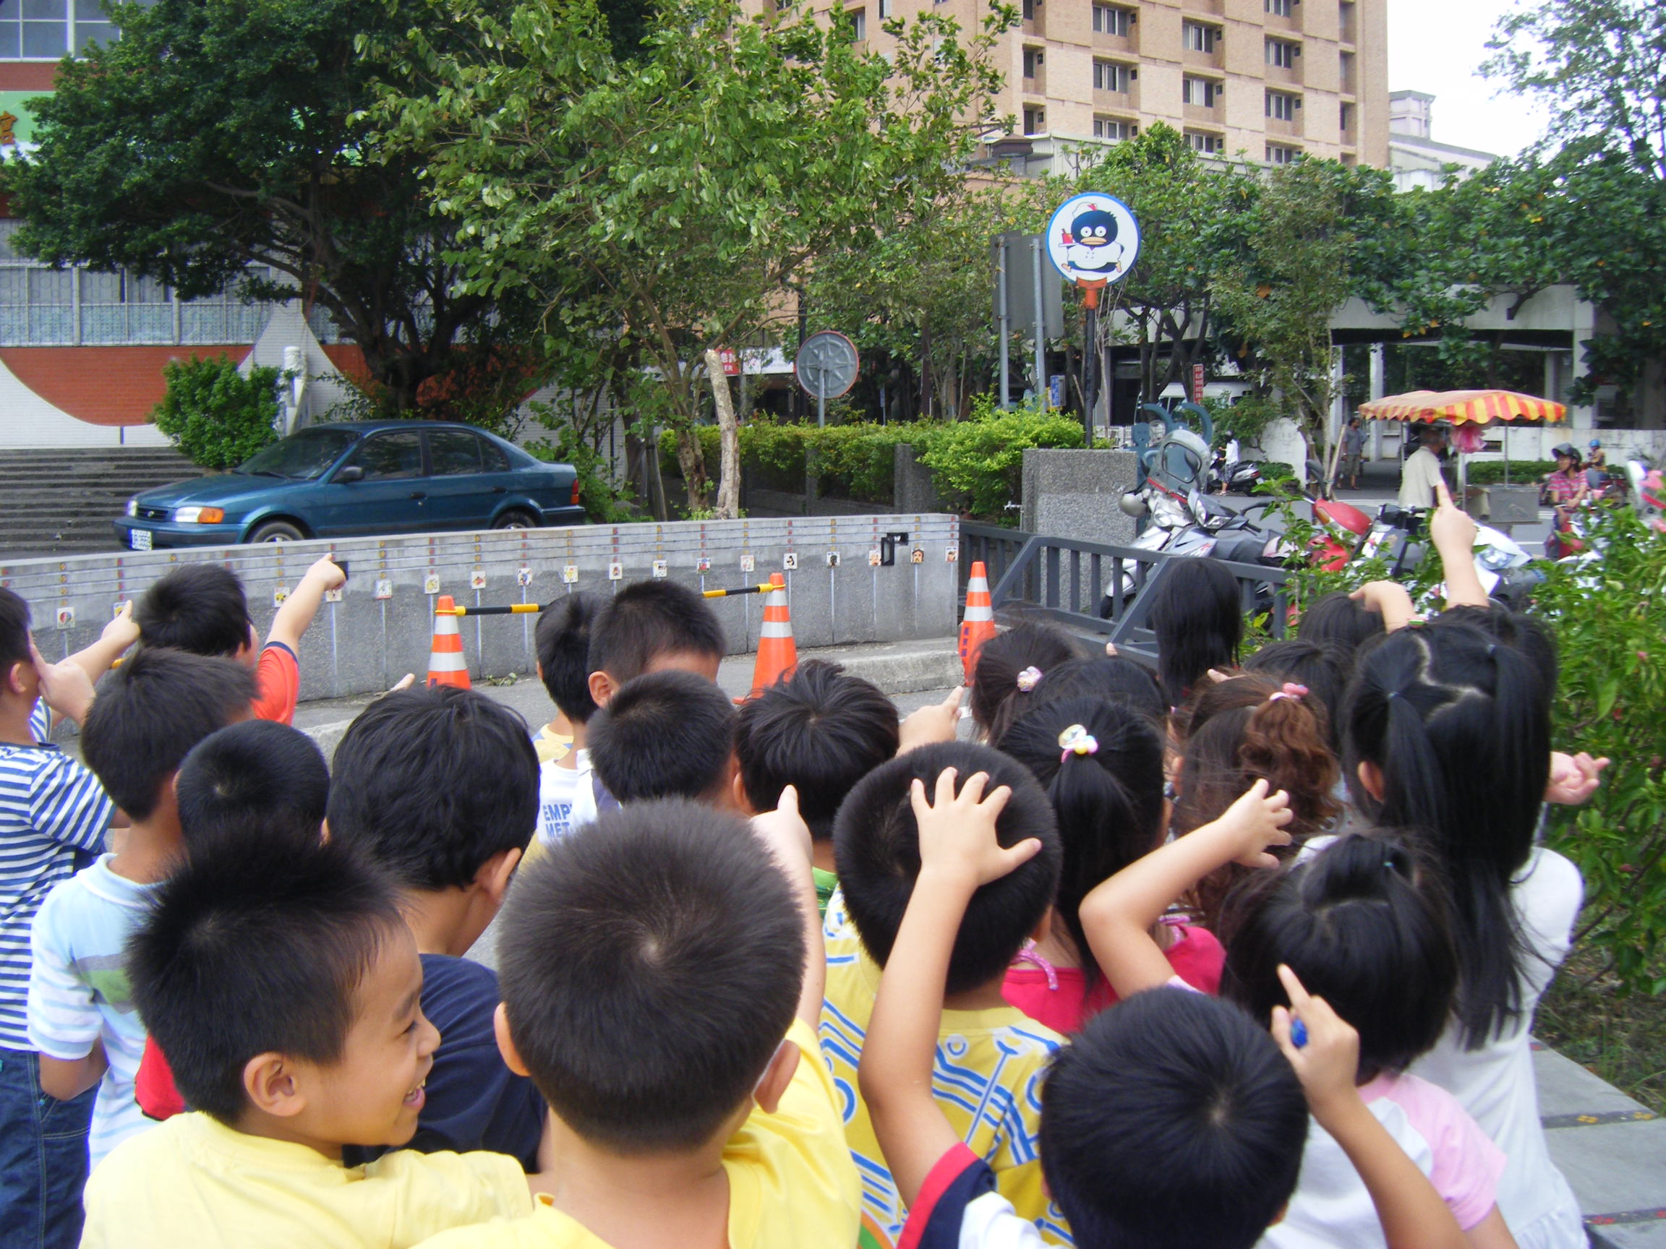  認識企鵝門  接送區 | 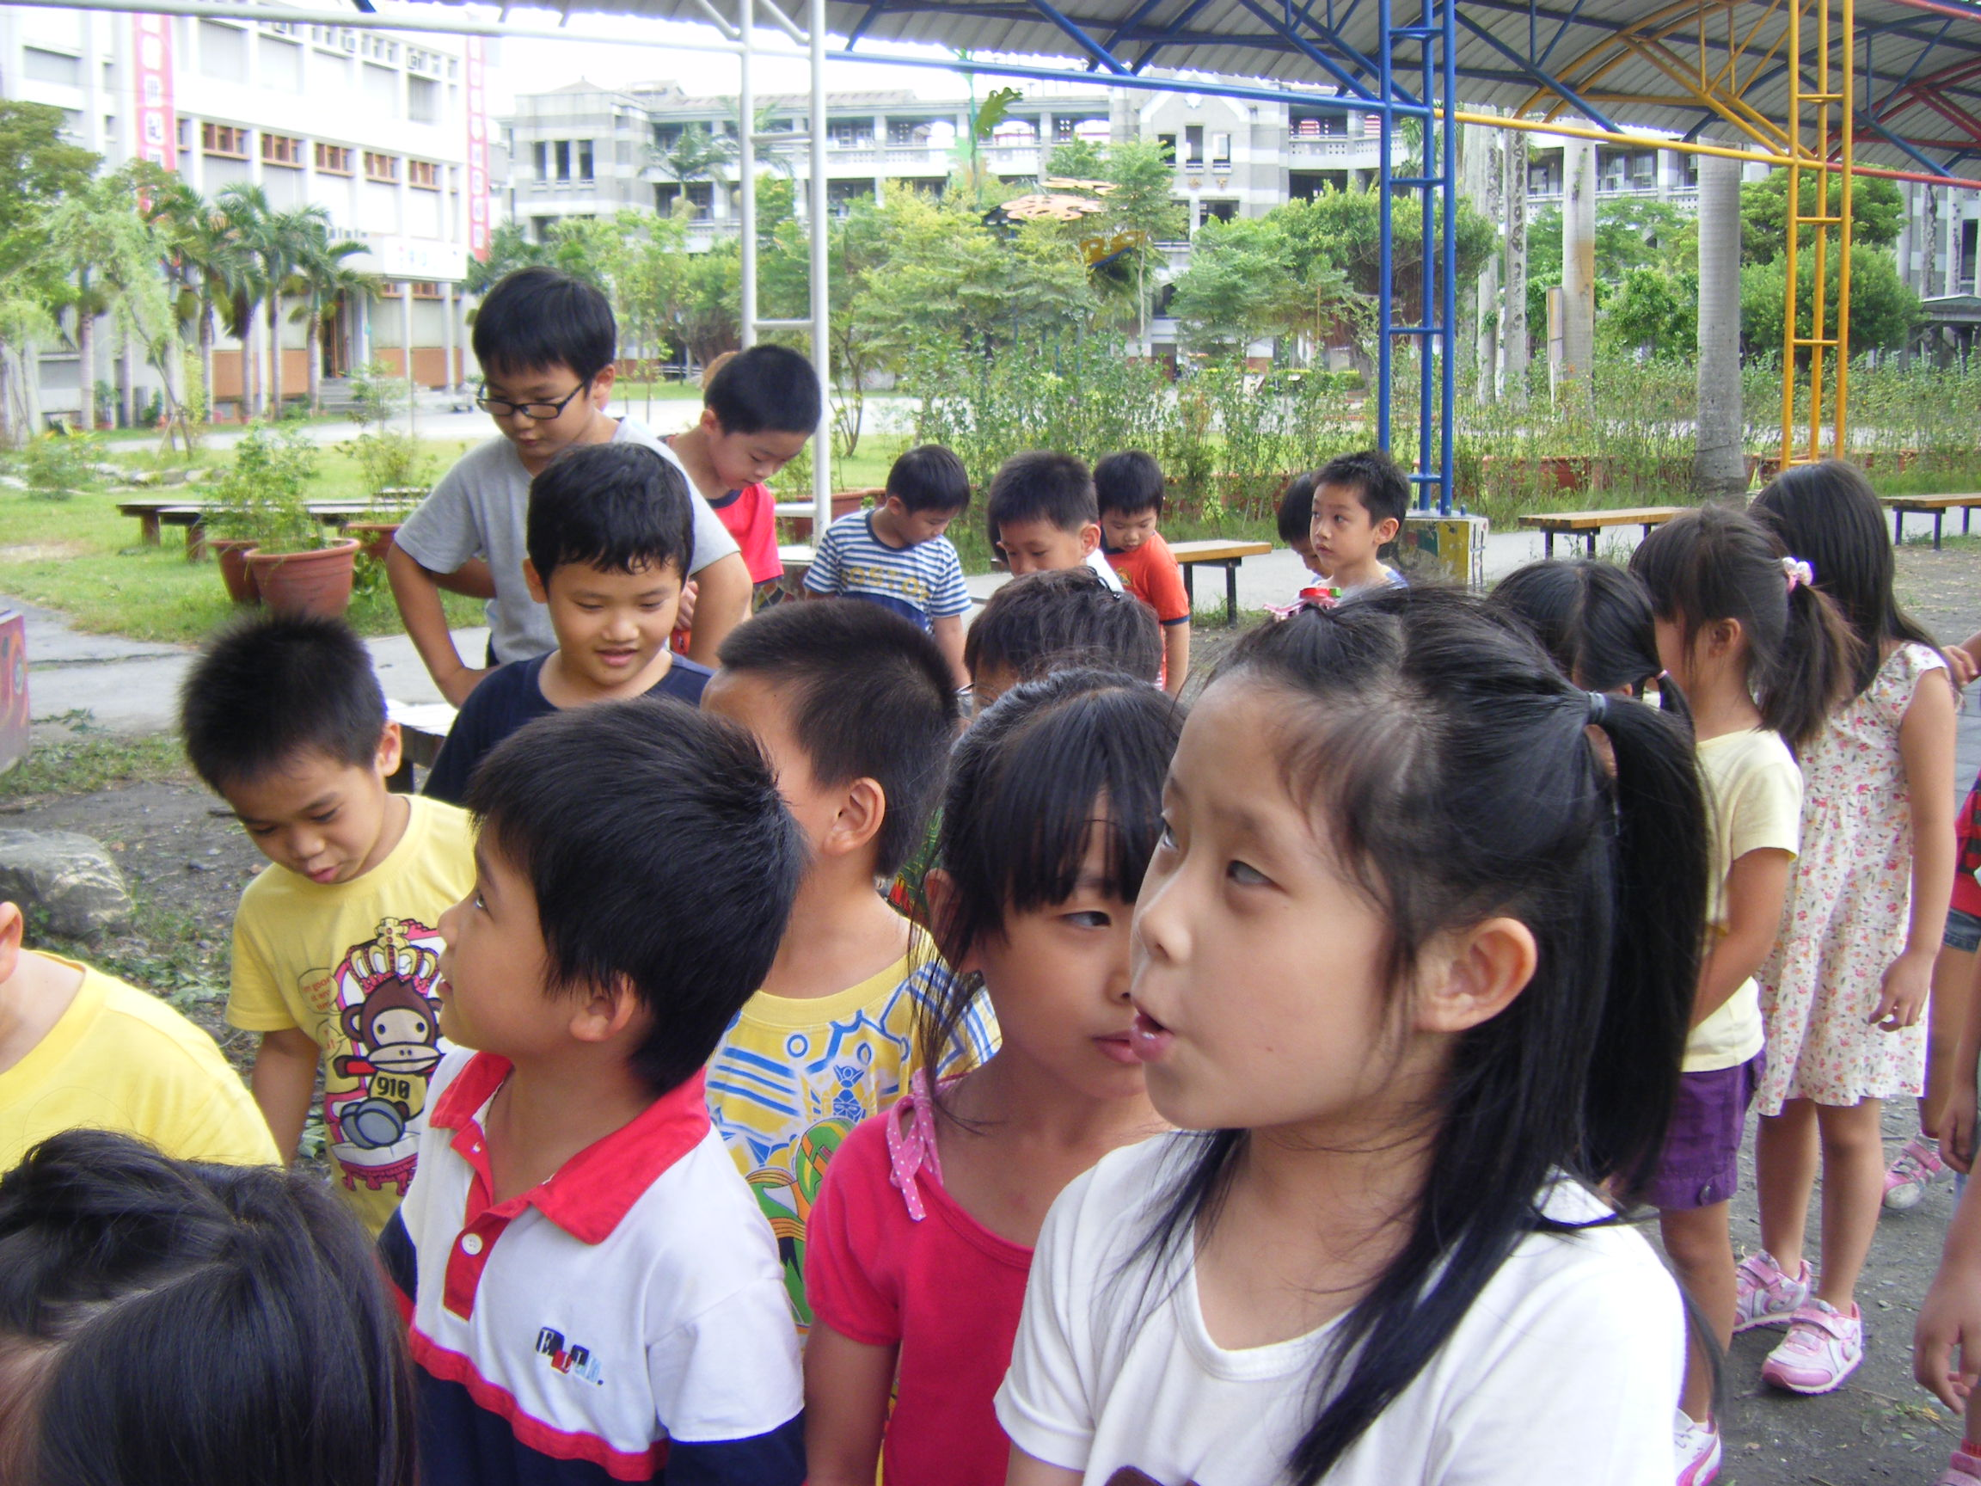  認識孔雀門  接送區
【二】  排隊放學平安歸 | 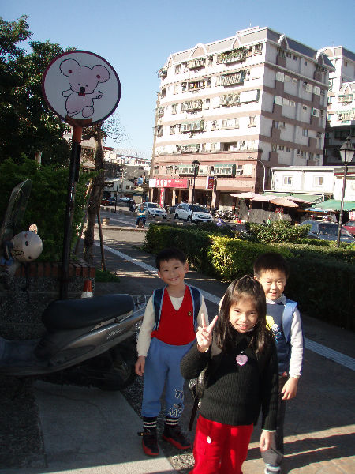  無尾熊門 | 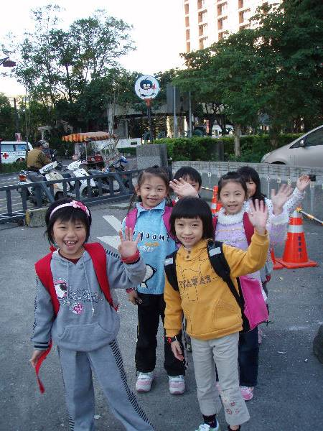  企鵝門 | 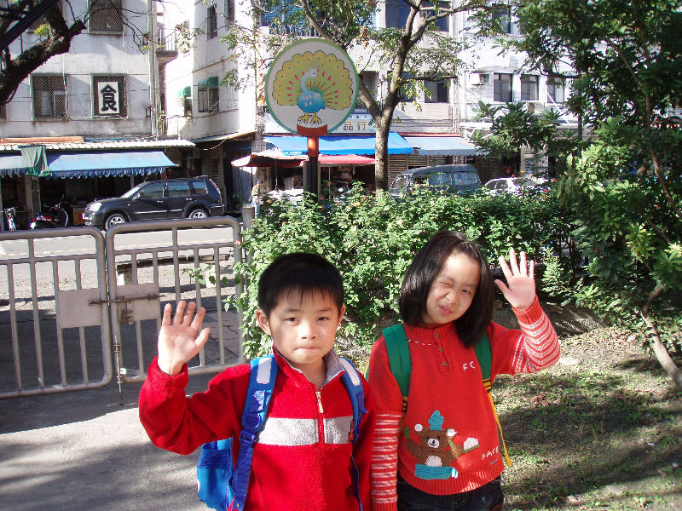  孔雀門 | 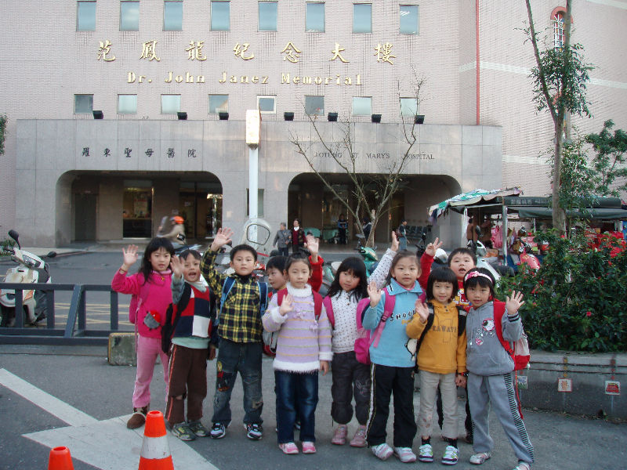  大家要排好
【三】  校門趴趴走 | 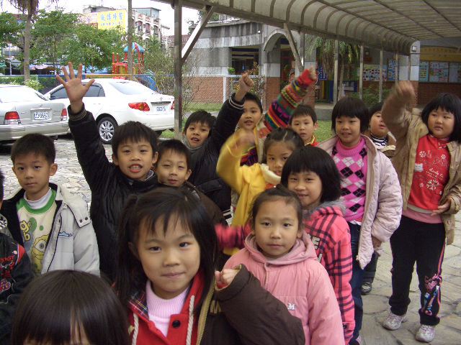 | 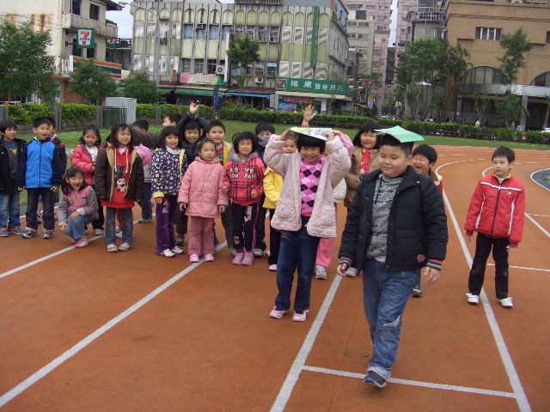 | 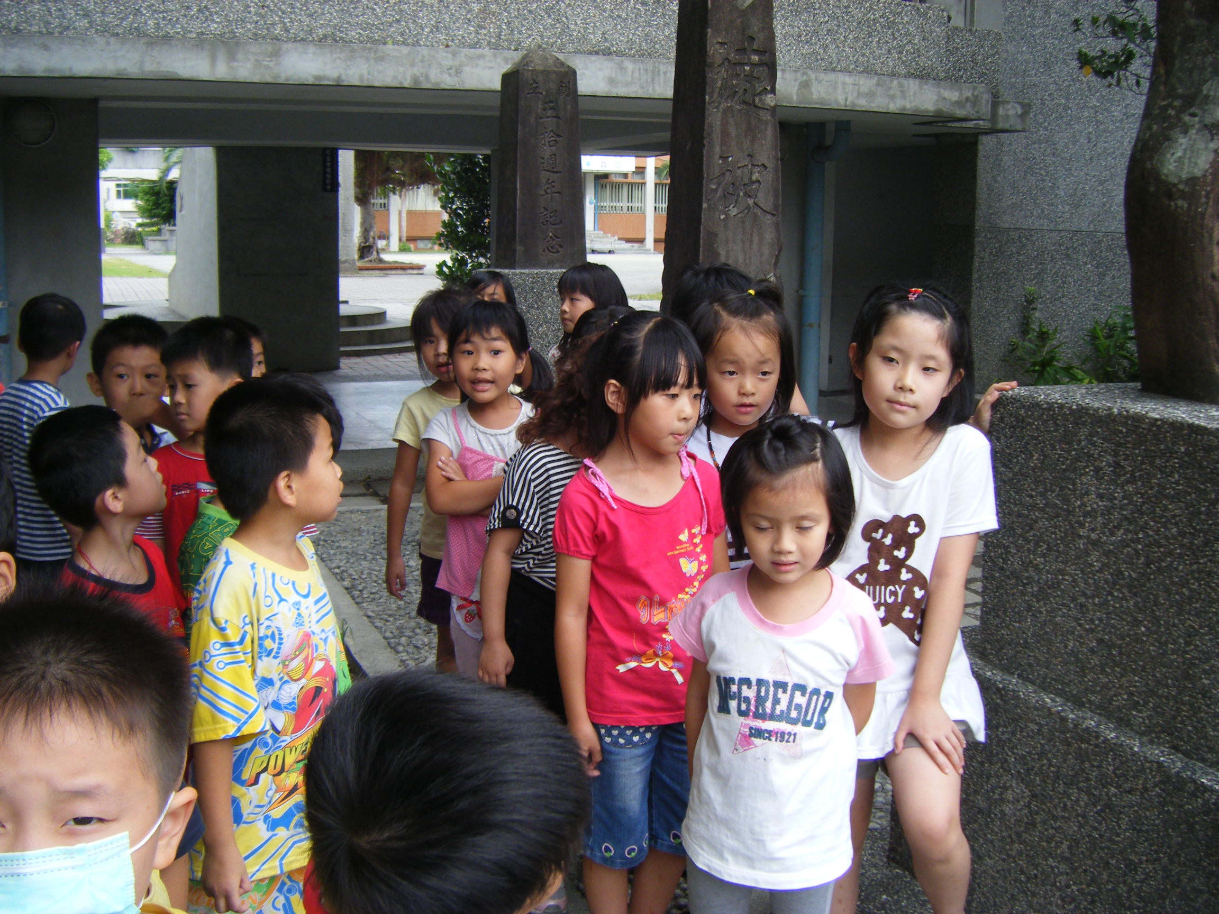

三、教學省思與建議表：
單元（活動）  名稱 | 修改後  教學策略  （無則免填） | 教學省思與建議 | 提交課發會  討論 事項  （無則免填）
校  門  停  看  聽 |  | 學生都很喜歡認識校門的學習內容,在學習歷程中他們不但可以認識學校的每個校門的位置跟名稱,這也是他們接觸校園的第一步,看到他們開心的臉龐,以稚嫩的心認識羅東國小這個新環境,在陪伴他們的過程也讓我們覺得很開心,更希望這個校園帶給他們的的感覺是如活水般的滋養.
排  隊  放  學  平  安  歸 |  | 學校有四個家長接送區，在進行演練時，最好指導每個孩童都能熟悉各個路口的等候方式及注意事項（而不固定只認識現在某一接送路徑），以應付日後家長變更接送方式。
校  門  趴  趴  走 |  | 1.學生的舊經驗並不會唱”小毛驢”,所以,要先利用生活課教唱，以利闖關活動的進行。  2.闖關活動”孔雀門”的拼圖需事先準備。  3.準備過關卡至少21張，視班級人數分七組(大約四人一組)，各組表現優良即發一張過關卡，每組累積三張以上給予獎品鼓勵。
- 填寫說明：
1.每學年於學期末填寫一份。
2.可一主題單元填寫成一份，亦可各單元（活動）分開填寫，請學年自行決定，但報告書內容須包含三部份：教學計畫、活動照片及教學省思建議。
3.教案請上網下載：學校首頁/課程與教學/文件區/特色課程(或99年課程計畫書)

